扬州开学考（一）试卷评讲
研制人：李蓉 审核人：解晓玲
班级： 姓名： 学号： 授课日期： 2021.10.11

课标要求：材料信息的读取，情知关联、运用书本知识阐述并解决问题。

第一部分：客观题
【导学】错题再现
1.单选第4题
2021年9月，中国海关总署公布的我国货物进出口形势如图所示： 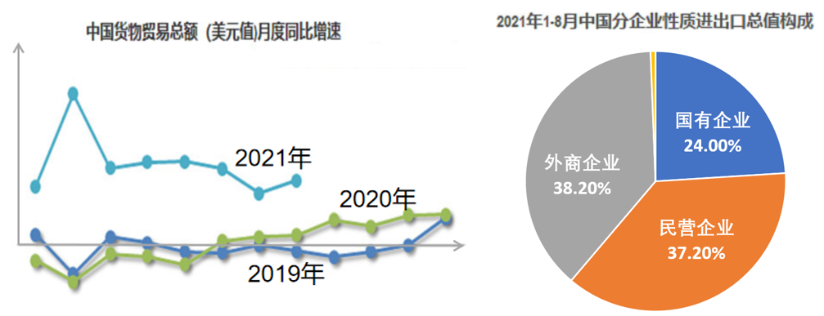
这表明我国
①积极推动进出口贸易发展，不断增强综合国力
②发挥了民营经济在社会主义经济中的重要作用
③坚持引进来和走出去并重，推进贸易强国建设
④顺应经济全球化，为开放型世界经济提供动力
A.①② B.①④ C. ②③ D.③④

2. 单选第7题
2021年8月，中国人民银行明确下半年要坚持稳字当头。稳健的货币政策要灵活精准、合理适度，要整体协同、加快完善绿色金融体系，要切实防范化解重大金融风险，要持续加强宏观审慎管理，进一步有序推进金融开放等。央行加强宏观调控的传导路径是
①实施稳健货币政策：深化利率市场化改革→激发市场活力→助推形成经济发展新格局
②完善绿色金融体系：完善绿色国债发行制度→增加经济建设支出→拉动经济增长
③健全宏观财政政策：加强对企业的经营管理→防范市场风险→促进国民经济平稳运行
④有序推进金融开放：对标国际高标准→落实准入负面清单制度→营造便利投资环境
A.①③ B.②③ C.①④ D.②④

3. 单选第14题
2021年8月20日，全国人大常委会会议表决通过了关于修改人口与计划生育法的决定。修改后的人口与计划生育法规定，一对夫妻可以生育三个子女。对人口与计划生育法的再次调整体现
①要从暂时性方面去理解现存事物
②事物都是处在前后相继的因果联系之中
③适时调整生产关系以适应生产力的发展
④适时调整上层建筑以适应经济基础的发展
A.①③ B.①④ C.②③ D.②④

【导思】反思及启发
错误原因反思：
第4题：

第7题：

第14题：

相关经验积累：
第4题：

第7题：

第14题：

【导练】巩固及提升
第4题类似题：
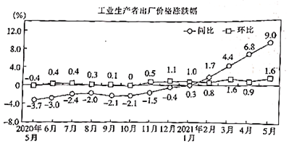
如图是2020年5月至2021年5月我国工业生产者出厂价格涨跌走势图。据此推断2021年以来（ ）
①工业生产产品的市场销量与利润会呈反向变动
②工业生产者出厂价格可能受生产资料价格制约
③社会消费品零售总额会因生活成本上升而下降
④相关下游企业可能因压力加大而上调产品价格
A．①② B．①③ C．②④ D．③④

第7题类似题：
《2020年人民币国际化报告》显示，2019年人民币跨境使用逆势快速增长，境外人民币使用障碍不断消除，人民币国际化程度提高有利于满足企业在对外贸易投资中降低汇率风险、节约汇兑成本等需要。不考虑其他因素，下列人民币国际化利好我国企业的传导路径正确的有（ ）
①出口货款直接用人民币结算→节约汇兑成本→企业销售收入相对增加
②进口货款直接用人民币结算→提高付款效率→企业进口货物结构优化
③对外投资直接用人民币结算→省去兑换美元环节→企业投资汇率风险降低
④对外投资直接用人民币结算→支持企业“走出去”→企业投资能力增强
A．①② B．①③ C．②④ D．③④

第14题类似题：
济宁市推行劳动关系集体协商机制，建立“劳动监察在线365”农民工工资支付保障机制，完善“和为贵”劳动争议预防调解机制，努力打造和谐劳动关系的“济宁模式”。从唯物史观看，“济宁模式”（ ）
①有助于化解生产发展和社会进步中的矛盾 ②是经济社会发展对上层建筑改革的必然要求
③可以调整生产关系中同生产力不适应的方面 ④能够消除社会矛盾，推动生产方式的变革
A．①② B．①④ C．②③ D．③④

第二部分：主观题
【导思】反思及启发
《经济生活》类题目的
错误原因反思：

相关经验积累：

《生活与哲学》类题目的
错误原因反思：

相关经验积累：

【导练】巩固及提升
《经济生活》题目：
当前数字经济发展风起云涌，大数据、云计算、人工智能和5G技术等数字技术与传统产业融合加快。
材料一 如图
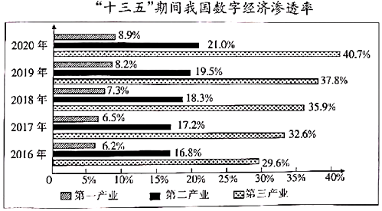
注：2020年我国产业数字化规模达31.7万亿元，占数字经济的比重为80.9%（2015年为74.3%）。
材料二 近年来，某传统变电企业与数字技术“联姻”，持续推进“机器换人”、注入“高新基因”，让工业互联网、大数据等新技术新模式在企业研发设计、生产制造、售后服务等环节实现全过程应用，推动“企业变电+大数据变电+互联网”“变电+物联网”“变电+北斗产业升级”等发展，实现变电产品“智能化”。在此背景下，该企业一次性产品交验合格率达到100%，一线工人减少50%以上。面对2020年新冠肺炎疫情对传统制造业的巨大冲击，该企业在2020年上半年实现销售额3亿多元，比2019年同期增长了近30%。
材料三 近年来，重庆市大数据发展局用改革的思路和办法，建立健全“管云、管数、管用”体制机制，全面推动实行“云长制”。由重庆市政府主要领导任“总云长”，6位市领导任“系统云长”，110个市级部门、区县政府主要负责人任“云长”，构建起了上下联动、齐抓共管的“云长”组织体系。随着“云长制”全面推行，全市信息系统迁移上云、整合（关停）强力推进，“云长”单位累计上云信息系统2458个，上云率由“云长制”实施前的26.6%上升至98.9%；累计整合（关停）信息系统2079个，整合率迭68.4%，迁移上云、整合（关停）水平均居全国前列。
（1）概述材料一反映的经济信息。

（2）结合材料二，运用经济生活知识，说明传统变电企业与数字技术“联姻”对自身发展的意义。

（3）结合材料三，运用系统优化的知识，说明重庆市全面实行“云长制”的合理性。

《生活与哲学》题目：
2021是中国共产党建党100周年。百年铸就苦难辉煌，百年恰是风华正茂。
中国共产党的百年历史，就是一部践行党的初心使命的历史，就是一部党与人民心连心、同呼吸、共命运的历史。党在这一百年中领导中国人民建立新中国，进行社会主义建设，推行改革开放，并带领中华民族走向伟大复兴。习近平总书记在党史学习教育动员大会上的讲话中指出“江山就是人民，人民就是江山，人心向背关系党的生死存亡。赢得人民信任，得到人民支持，党就能够克服任何困难，就能够无往而不胜。”
上海是中国共产党诞生地，是中国共产党人的精神家园，是中国革命的原点。穿越百年时空，这里依然闪耀着指引未来的光芒。在建党100周年之际，上海市大力弘扬红色文化，推动红色基因代代传承，助力新时代社会主义现代化建设。
中共一大会址纪念馆、二大会址纪念馆和四大纪念馆推出了“云体验”系列直播《博物•在看》，开设了《红色筑梦？四史现场讲》系列视频微党课，专门拍摄MTV，不断丰富红色数字文化资源，提供红色文化的在线节目，再现历史情景、增强观众体验。纪念馆入驻B站、抖音等热门网络平台，开办“力量之源？红色100”专栏，通过“微剧情+小故事+短视频”等多样化的传播形式，让人们了解革命历史，认识到红色政权来之不易、新中国来之不易、中国特色社会主义来之不易。上海市开展迎接中国共产党成立一百周年红色旅游体验活动，打造“听得进、记得住、玩得来”的上海红色文旅产品，通过建立“红色基因+声音IP+互联网+旅游”的价值链，全面激活遍布城市的红色资源。
（1）运用社会历史主体的知识，结合材料谈谈你对于“江山就是人民，人民就是江山”的理解。

（2）学校决定组织开展参观革命纪念地活动，请你结合材料，综合运用所学知识，以“体验红色文化，砥砺爱国之志”为主题，围绕“精神高地、红色洗礼、青年担当”三组关键词，为该活动设计一段宣传词。要求言简意赅，字数在200字左右。

【导悟】写下这节课的所得和依旧存在的疑惑
扬州开学考（一）试卷评讲 课后练习
研制人：李蓉 审核人：解晓玲
班级： 姓名： 学号： 建议用时： 20分钟
1.2021年我国继续实施积极的财政政策，保持对经济恢复的必要支持力度。下列政策发挥作用的传导路径符合这一要求的是（ ）
①扩大国债发行规模→增加财政支出→扩大投资规模→拉动经济增长
②下调增值税起征点→减少财政收入→社会总需求扩大→促进经济发展
③减半征收企业所得税→减轻小微企业负担→提升市场活跃性→推动经济增长
④降低存贷款基准利率→增加市场货币供应量→刺激消费→促进经济发展
A．①② B．①③ C．②④ D．③④
2.2020年5月16日，网易云音乐“点亮现场行动”首场开启，以付费模式进行音乐演出直播。一场线上付费演出票价大约10元，远低于线下的现场演出票价，且在线观看的人数远超一个体育馆的最大容量值。对此，下列理解正确的是（ ）
①线上价格远低于线下价格违背了价值规律
②观看线上音乐演出直播属于享受资料消费
③材料中的“10元”执行了货币的价值尺度职能
④音乐演出直播之所以收费是因为其能满足人的精神需要
A．①② B．①④ C．②③ D．③④
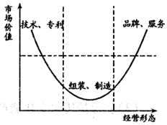
3. 随着经济全球化深入发展，一些产品的设计、生产、组装、营销、售后服务等环节，形成了一条紧密相连的跨国的价值创造与分配链条，有人以“微笑曲线”（如图）形象地形容这条全球价值链。下列理解正确的是（ ）
①企业提升产品质量与品牌效应，可以增强竞争力
②企业加大科研投入，掌握先进技术就能获利丰厚
③中国顺应经济全球化的趋势，实现了价值链高端转型
④跨国产业链的形成推动世界范围内资源优化配置
A．①③ B．①④ C．②③ D．②④
4. “躺平”是形容一个人有“放弃竞争，混吃等死”的心态，后逐渐成为“不上进”的代名词。光明日报等官媒先后呼吁“年轻人不要躺平”，指出“选择躺平便是选择走向边缘，超脱于主流路径之外”。“躺平”遭官媒批判，从哲学的角度来看，这是因为“躺平”（ ）
①忽视了意识活动的自觉选择性和创造性
②未能正确地发挥人的主观能动性
③是安于现状、无所作为的消极思想的表现
④刻意回避了社会发展的主要矛盾
A．①③ B．①④ C．②③ D．②④
5. 《庄子•秋水》中写道：“且子独不闻夫寿陵余子之学行于邯郸与？未得国能，又失其故行矣，直匍匐而归耳。”我们的现代化建设也如此，必须从中国的实际出发。无论是革命还是建设，都要注意学习和借鉴外国经验。照抄照搬别国经验、别国模式，从来不能得到成功。这体现了（ ）
①矛盾具有普遍性要求坚持一分为二地看问题
②矛盾的特殊性要通过矛盾的普遍性表现出来
③矛盾的普遍性和特殊性的具体的历史的统一
④矛盾具有特殊性要求坚持具体问题具体分析
A．①② B．②③ C．①④ D．③④
6. 中国共产党之所以能从弱小逐步发展壮大，在血雨腥风中绝境重生，在攻坚克难中砥砺前行，根本原因就在于始终坚守为人民谋幸福、为民族谋复兴的初心使命。面向未来，要更加自觉地不忘初心、牢记使命，把人民放在心中最高位置，始终将人民对美好生活的向往作为奋斗目标，为扎实推进共同富裕拼搏奋斗。这体现了（ ）
①价值选择是价值判断的基础
②先进的社会意识对社会发展起推动作用
③人民群众是历史的创造者
④人民群众是社会存在和发展的基础
A．①② B．①④ C．②③ D．③④

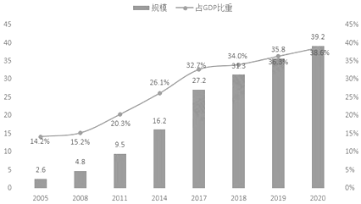
7.阅读材料，完成下列要求。
近年来，数字经济蓬勃发展，释放出巨大的红利。
材料一：如图：2005-2020年中国数字经济总体规模及GDP占比情况（单位：万亿元，%）
注：《中国互联网发展报告2020年》显示，2020年中国数字经济，在全球的产业规模已经位居第二，美国仍位居第一。当前我国数字经济在制度设计、产品应用与共享、人才和基础设施建设等方面仍存在瓶颈和问题，影响了数字经济作用的发挥，还难以匹配双循环新发展格局的需要。
材料二：党的十九届五中全会针对“加快数字化发展”作出全面部署，要求推进数字产业化和产业数字化，推动数字经济和实体经济深度融合，打造具有国际竞争力的数字产业集群。我国各行各业都在加速拥抱数字技术。徐工集团抢抓机遇，用数字化改造提升传统制造业，打造智能工厂和工业领域的智能制造标杆；借助大数据分析，苏宁发现消费者对现有冰箱冷藏功能易致“失鲜”十分不满，苏宁携手海尔推出世界首款T门全空间保鲜冰箱，填补了市场空白；网易云通过工业智能平台、微服务架构等，帮助万向集团完成了资源的统一管控和灵活调度，实现了工业APP的快速开发和部署；万象还借助网易云平台加强生产过程监控和产业能耗分析，优化了能耗，提高了质量。可见，数字经济带动产业链优化和产业协调发展。
（1）概括材料一所蕴含的经济信息。

（2）结合材料并运用经济生活知识，分析发展数字经济对促进企业和产业高质量发展的积极意义。

8.我国是世界上人口最多的国家，人口问题始终是一个全局性、战略性问题。从1953年到2020年，我国进行了七次人口普查。人口普查获取了大量详实的人口统计数据，为党和国家制定经济社会发展政策、人口政策等发挥了重要作用。
中华人民共和国成立初期，经济学家马寅初在调查研究的基础上，提出我国应当实行计划生育的观点。但在当时的环境下，马寅初的观点遭到了批判。随后，我国人口进入高速增长期，1962年至1972年累计出生3亿人。为此，20世纪70年代初，政府开始倡导计划生育，并将其上升为基本国策。
2013年，党的十八届三中全会通过的《中共中央关于全面深化改革若干重大问题的决定》提出了“坚持计划生育的基本国策，启动实施一方是独生子女的夫妇可生育两个孩子的政策”。
为了应对中国老龄化，人口比例失调等问题。2015年10月，十八届五中全会决定，全面放开二孩政策。
结合材料，运用认识论的知识分析我国人口政策是怎样变化发展的。

